Deel 1 digitale opdrachten Presentatie & Styling
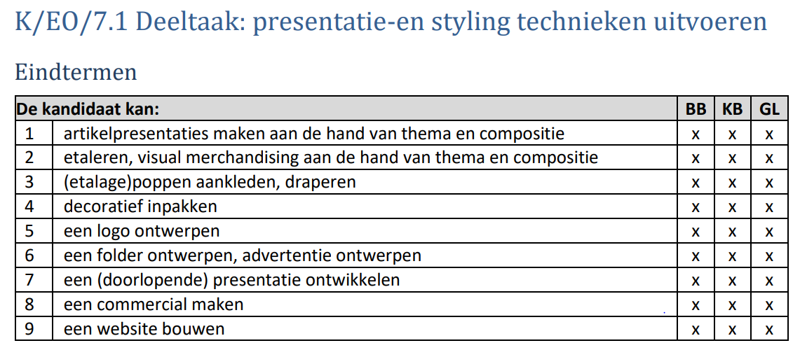
Alle opdrachten komen op één website te staan.

Opdracht 1
Maak een account op www.jouwweb.nl
Maak een keuze uit een template (pagina-indeling)

Opdracht 2 onder de button HOME
Bedenk welk bedrijf jij wil beginnen. Beschrijf wat:
- Wat het bedrijf verkoopt
- Wat het assortiment is
- Beschrijf de doelgroep, wie zijn jouw klanten (leeftijd, geslacht, interesses enz.)

Opdracht 3 onder de button LOGO
- Maak op de website een nieuwe pagina. Noem deze pagina LOGO
- Ontwerp een logo voor jouw bedrijf
- Gebruik het programma: www.logomakr.com
- Denk goed na over het beeldmerk, kleurgebruik en lettertype
- Maak 10 verschillende ontwerpen. Zet alle ontwerpen op de pagina
- Zet het mooiste/beste logo bovenaan de homepage

Opdracht 4 onder de button HUISSTIJL
- Maak op de website een nieuwe pagina. Noem deze pagina HUISSTIJL
- Op deze pagina komen het briefpapier en het visitekaartje te staan.
- Ontwerp in Word het briefpapier van het bedrijf. Gebruik een online sjabloon (zakelijke brief) in Word.
- Ontwerp in Word de voorkant en achterkant van een visitekaartje van jouw bedrijf.
- De huisstijl, (kleuren, lettertype) moet herkenbaar duidelijk herkenbaar zijn.

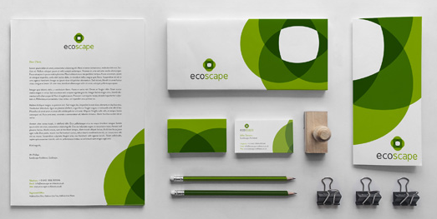
Voorbeeld van huisstijl op briefpapier en visitekaartje

Opdracht 5 onder de button FOLDER
- Maak een nieuwe pagina. Noem deze pagina FOLDER
- Ontwerp een gevouwen folder (A4 gevouwen) in Word
- Op de voorkant komt het logo, een pakkende slogan en een afbeelding
- In de binnenkant staan tekst en afbeeldingen. Je laat zien wat jouw bedrijf verkoopt
- Op de achterkant staat een aanbieding en het adres
- Bij het ontwerp houd je rekening met de huisstijl, kleurgebruik, lettertype en doelgroep.
- Let op een aantrekkelijke verdeling van plaatjes en tekst. Zorg dat het er verzorgd uitziet.

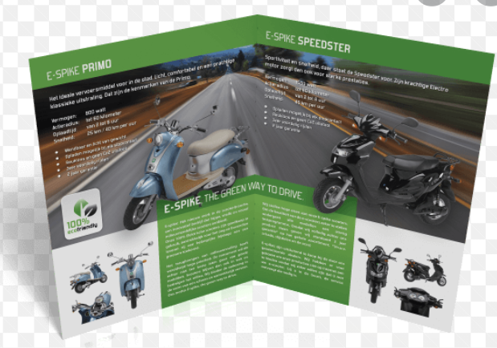
Opdracht 6 onder de button ETALAGES
- Ga naar de site www.pocket-money.nl
- Ga naar Presentatie en Styling > artikelpresentaties
- Bekijk de filmpjes etaleren en presenteren met uitleg over verschillende composities.
- Je gaat nu zelf plaatjes met voorbeelden van etalages zoeken

Je zoekt een voorbeeld van:
- Een etalage met een horizontale compositie
- Een etalage met een verticale compositie
- Een etalage met een diagonale compositie
- Een etalage met een centrale compositie
- Een etalage met een symmetrische compositie
- Een etalage met een asymmetrische compositie

Deze 6 plaatjes zet je op jouw website. Zet onder elk plaatje een tekst welke compositie je ziet.

